
..........................
เรื่อง นโยบายต่อต้านการรับสินบน
(Anti-Bribe

Policy
รายงานผลการจัดการทรัพย์สินของราชการ
ของบริจาค และการจัดเก็บของกลาง
ของสถานีตำรวจภูธรสัตหีบ
ประจำปีงบประมาณ พ.ศ. 2568

รายงานผลการจัดการทรัพย์สินของราชการ ของบริจาค และการจัดเก็บของกลาง
สถานีตำรวจภูธรสัตหีบ เดือน กุมภาพันธ์ 2568
ประจำปีงบประมาณ พ.ศ. 2568
รายการ | การดำเนินการ | รูปถ่าย
การจัดการทรัพย์สิน  ของทางราชการ | การจำแนกประเภททรัพย์สิน  สถานีตำรวจภูธรสัตหีบ จำแนกทรัพย์สินของทางราชการ  ประเภทอาวุธยุทธภัณฑ์ แยกหมวดหมู่ทรัพย์สิน จัดทำทะเบียนคุมทรัพย์สินตามแบบฟอร์ม คณะกรรมการว่าด้วยการพัสดุ (กวพ.) กำหนด | 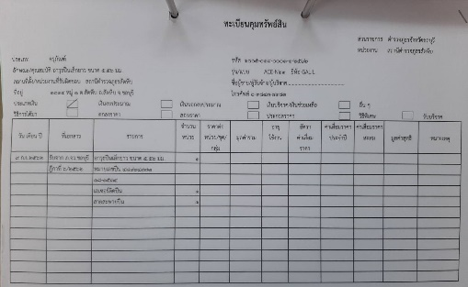  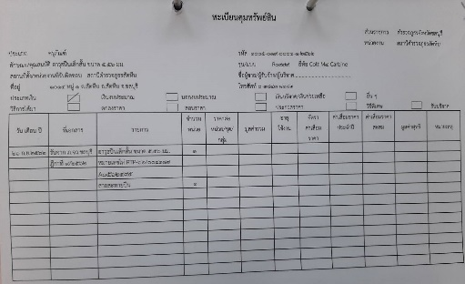  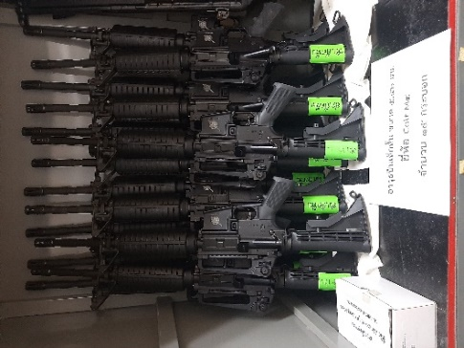  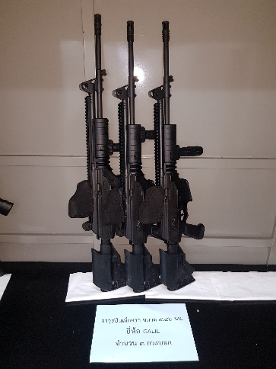

รายการ | การดำเนินการ |  | รูปถ่าย
การจัดการทรัพย์สิน  ของทางราชการ | แนวทางการควบคุม กำกับ ดูแล  สถานีตำรวจภูธรสัตหีบ ได้ดำเนินการกำหนดแนวทาง ควบคุม กำกับ ดูแล รักษา ตรวจนับ ตรวจสภาพการใช้งานทรัพย์สิน ของทางราชการโดยกำหนดวงรอบการตรวจสอบอาวุธปืนที่ข้าราชการตำรวจได้เบิกยืมไปใช้ในราชการ เดือนละ 2 ครั้ง ทำการตรวจสอบโดยเรียกอาวุธปืน  มาตรวจสภาพ พร้อมลงลายมือชื่อผู้เบิกยืม และผู้ตรวจสอบ |  | 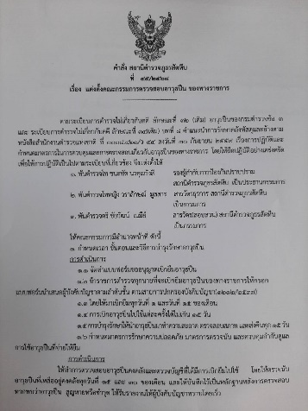  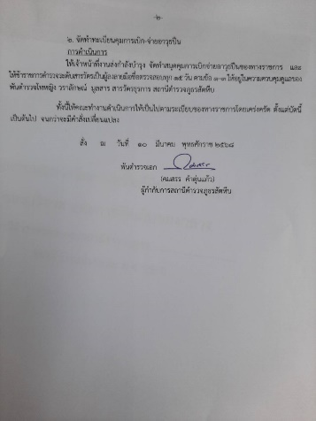  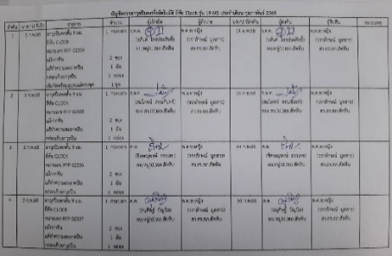  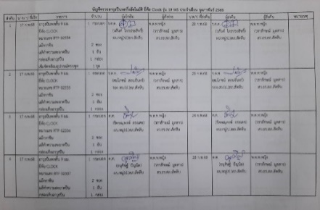  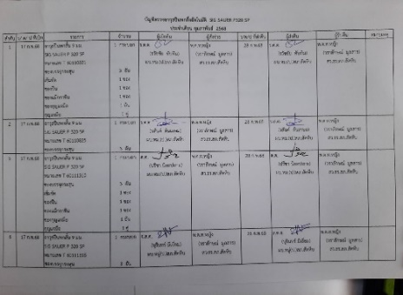  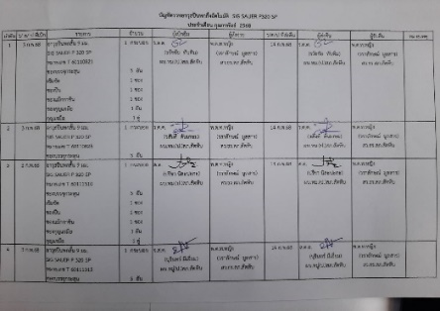
รายการ | การดำเนินการ |  | รูปถ่าย
การจัดการทรัพย์สิน  ของทางราชการ | กำหนดแนวทางการยืมหรือการเบิกจ่าย  สถานีตำรวจภูธรสัตหีบ ได้ดำเนินการกำหนดแนวทางการเบิกยืม หรือเบิกจ่ายทรัพย์สินของทางราชการ ไปใช้ปฏิบัติหน้าที่ โดยจัดทำบันทึกขออนุมัติเบิกยืม เสนอผู้บังคับบัญชาตามลำดับชั้น จนถึงผู้มีอำนาจอนุมัติ และจัดทำบัญชีเอกสารการเบิกจ่าย แยกประเภทตามรายบุคคลที่เบิกยืม |  | ในเดือน ก.พ.68 ไม่มีการเบิกยืมสิ่งของหลวง
รายการ |  | การดำเนินการ | รูปถ่าย
การจัดการทรัพย์สิน  ของทางราชการ |  | แนวทางการเผยแพร่หรือเสริมสร้างความรู้  ก่อนออกปฏิบัติหน้าที่ทุกครั้ง มีการอบรมให้ความรู้ ทักษะต่าง ๆ ในการปฏิบัติหน้าที่ พร้อมทั้งการตรวจสอบอุปกรณ์ประจำกาย ยานพาหนะที่ใช้งาน ให้มีความพร้อมและเกิดความปลอดภัยในการปฏิบัติหน้าที่  ธ | 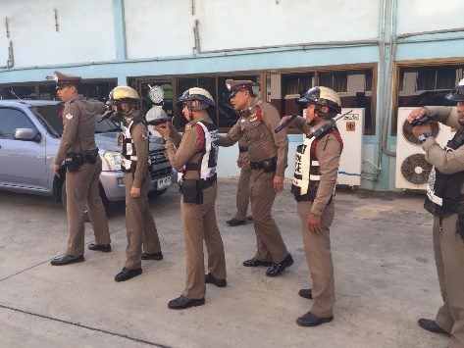  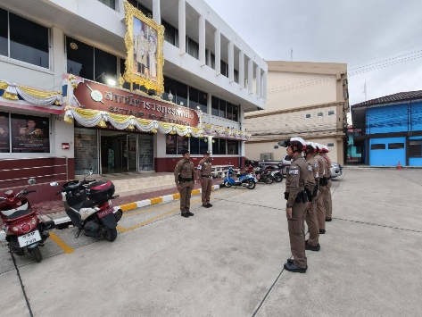  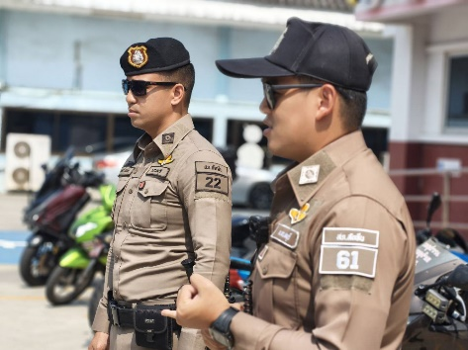  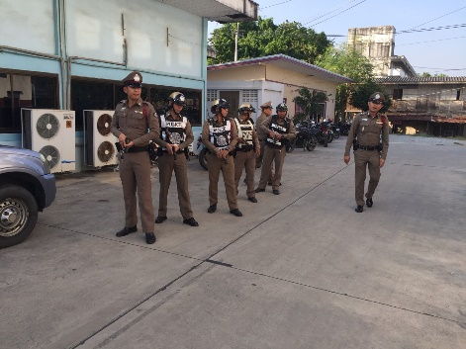  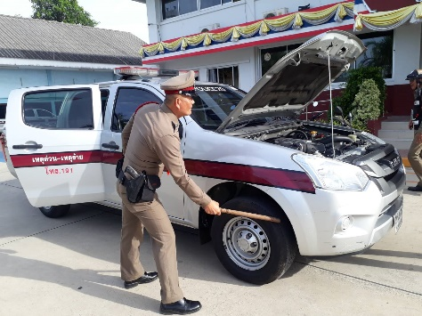  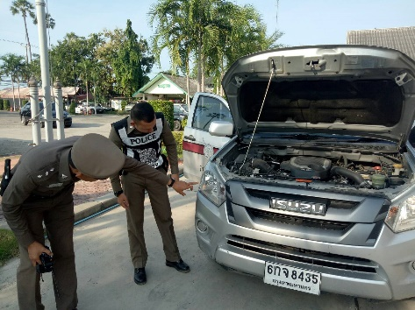
รายการ |  | การดำเนินการ | รูปถ่าย
การจัดการของบริจาค |  | สถานีตำรวจภูธรสัตหีบ ไม่มีของบริจาคเดือน ก.พ.68 แต่อย่างใด | สถานีตำรวจภูธรสัตหีบ ไม่มีของบริจาคเดือน ก.พ.68 แต่อย่างใด

รายการ | การดำเนินการ | รูปถ่าย
การจัดการของกลาง | เดือน กุมภาพันธ์ 2568 ไม่มีของกลางในคดี  แต่อย่างใด | เดือน กุมภาพันธ์ 2568 ไม่มีของกลางในคดีแต่อย่างใด

ตรวจแล้วถูกต้อง
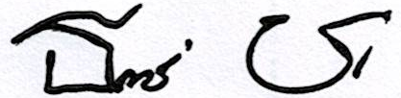
พ.ต.อ.
(ธนพล กลิ่นเกษร)
ผกก.สภ.สัตหีบ

